Контрольная работа по окружающему миру. 1 класс (итоговая)
1. Найди картинку, на которой изображен лист березы. Отметь знаком «х».
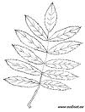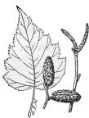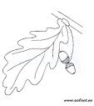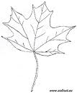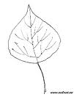

2. Что нужно делать, если ты в лесу нашел гнездо с яйцами диких птиц?
Отметь свой ответ знаком «х».
1) потрогаю руками яйца
2) возьму домой
3) не буду трогать и брать
3. К какой группе относятся животные: журавль, иволга, пингвин?
Отметь знаком «х».
1) рыбы
2) земноводные
3) млекопитающие (звери)
4) птицы
4. К какой группе относятся животные, у которых 8 конечностей?
Отметь знаком «х».
1) пауки
2) пресмыкающиеся
3) насекомые
4) млекопитающие

5. Соедини стрелками название органа чувств и название чувств:
Глаза слух
Язык зрение
Уши вкус
Нос осязание
Кожа обоняние

6. Зачем нужно знать свой организм? Отметь знаком «х».
1) чтобы сохранять и укреплять своё здоровье
2) чтобы человек мог мыслить, говорить, трудиться
3) чтобы умело использовать свои возможности

7. Продолжи предложения:
Наше государство называется _______________________________ .
Столица нашей Родины - город ___________________________ .

8. Найди государственный флаг нашей страны и раскрась его.

